厦门南洋职业学院文件
厦南洋教〔2020〕9号

厦门南洋职业学院关于2019-2020学年第一学期

期末考试补考相关通知（教师版）
各二级学院：
我校2019-2020学年第一学期期末考试补考和毕业前补考拟安排在第8周（4月13日—4月19日）进行，本次补考采用线上考试的模式，请各二级学院高度重视，做好以下工作：
一、汇总补考名单和补考科目
各学院汇总补考名单和科目，并将汇总表发教务处陈新艳老师处。
二、编排考表
人文社科学院于4月8日前公布公共课考表并报备至陈新艳老师处。
各学院自行编排专业课考表并于4月10日12：00前公布，报陈新艳老师处备案。
三、考试设置
1.教师在4月10日前完成学习通内试题的编制和考试的相关设置，学院、教研室主任于12日前完成对试卷编制的审核修订。
2. 教师按照补考科目在学习通上建设相关课程的补考班级，形成相应邀请码，严格按照操作指南完成相关设置，详情见附件。
四、试题编制的基本要求
1.命题必须以考试大纲为依据。试题内容与范围、深度与广度不得超过考试大纲的要求。
2.试题要有足够的覆盖面，应包括各章节的基本内容,试题类型分布应合理，根据课程性质按一定比例安排主观题和客观题：
3.试题结构要合理，难易适度，分数比例分配恰当，本次补考采用线上考试的方式进行。A类课程以客观题为主，如单选题40分（每小题1分），多选题40分（每小题2分），填空题10分（每空2分）、判断题10分（每空1分）； B类课程的主观试题应控制在总分数的30％以内，如单选题30分（每小题1分），多选题30分（每小题2分），填空题10分（每空2分），主观题30分（简单、论述题）；C类课程根据课程实际情况来定。每门课程编制两套试卷题量用于考试，考试卷面成绩满分均为100分。
五、考试注意事项
1.补考学生需提前下载学习通APP，以学号注册登录学习通系统，通过补考课程的邀请码进入考试班级完成补考任务。
2.本次考试需在补考安排表上规定的时间内完成。
3.考试过程中，如出现闪退、平台故障、无法答卷等故障，请考生及时联系发卷老师处理。
4.考试时长以补考安排表为准，点击进入考试，就会开始计时。
六、考试纪律
1.各二级学院要加强对学生考风考纪的宣传教育工作。学校会通过学习通后台实时监控学生考试过程，加强考试过程监管，严肃考场纪律，防止作弊现象发生。
2.在疫情防控期间，学校实行无纸化在线课程补考改革，是有效降低考试风险、推进日常教学工作的的一种有效手段，考试期间请各位同学要确保本人考试真实有效，杜绝违纪现象发生，发现试卷雷同取消本次补考成绩，同时按作弊处理。
3.为进一步加强教学监测管理，营造诚信考试的良好氛围。诚邀家长参与线上补考监考活动，让家长进一步参与学校的管理，促进学校与家庭的联系和沟通，共同促进学生健康成长。
七、补考缴费
本次补考费采用线上缴费形式，学生通过支付宝转账缴纳补考费，2018级、2019级学生期末补考费：10元/人/科次，毕业生毕业前补考费：100元/人/科次，缴费时以班级为单位交，由班主任或者辅导员统一到财务处交，缴费时间：4月8日上班时间。
八、任课教师评卷时间为：该课程考后一周之内。
考试结束后，系统会按照设定的答案自行完成客观题的评分，主观题需要老师评阅。
请各二级学院高度重视，保证该工作的顺利进行。

附件：超星平台教师新建考试操作指南

厦门南洋职业学院教务处
2020年4月7日
厦门南洋职业学院教务处 2020年4月7日印发

附件1
超星平台教师新建考试操作指南
1.第一步：新建需要开考的科目课程（以《中国历史人文地理》课程为例） --->打开课程--->“考试”
2.第二步：创建试卷
试卷创建方式【一】：手动创建试卷（主要针对在平台自建课程的科目，这类课程没有题库或试卷库，需要自己手动创建试卷）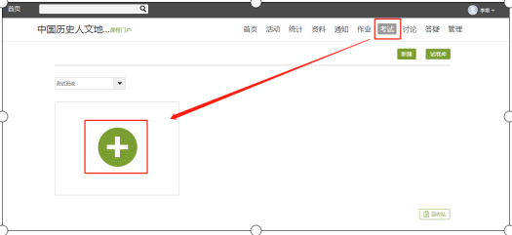

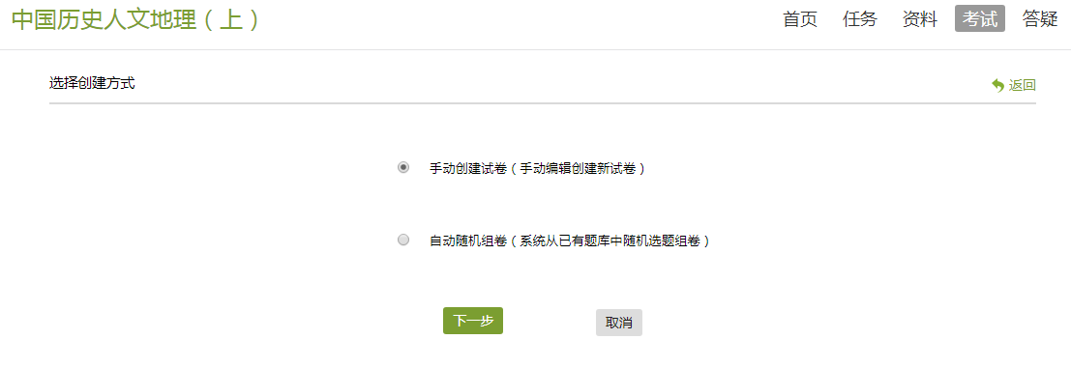

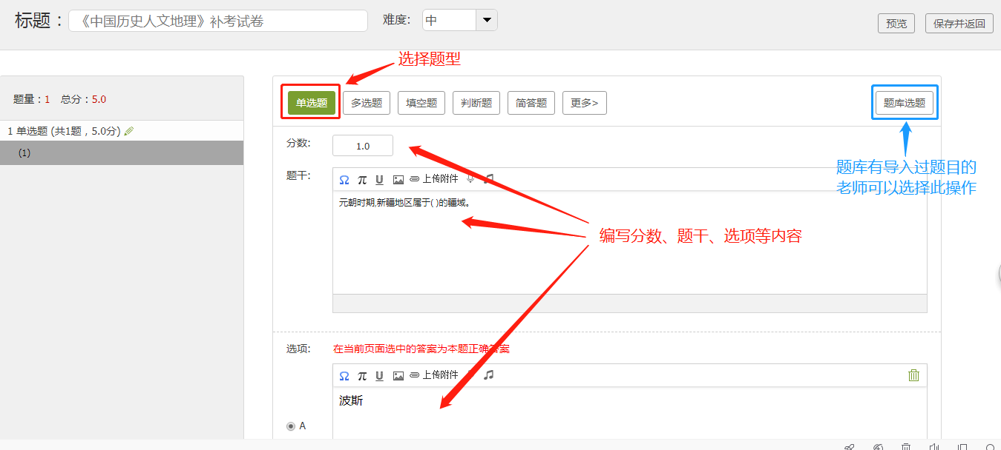
全部题目编写完成后可点击右上角的“预览”查看和校对编写的内容是否有误，确认无误后点击右上角的“保存并返回”。

试卷创建方式【二】：导入试卷
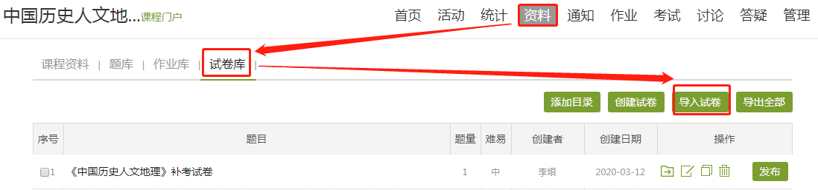

先下载试卷模板，根据试卷模板，将试卷内容填入模板中，再将填好的内容的模板导入。
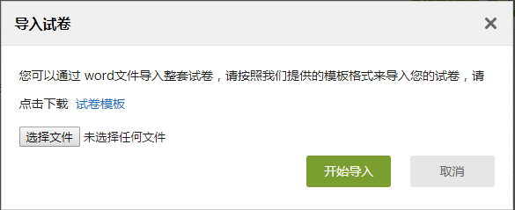

试卷创建方式【三】：自动随机组卷（主要针对采用示范教学包建好课的科目，示范教学包里一般都带有题库）

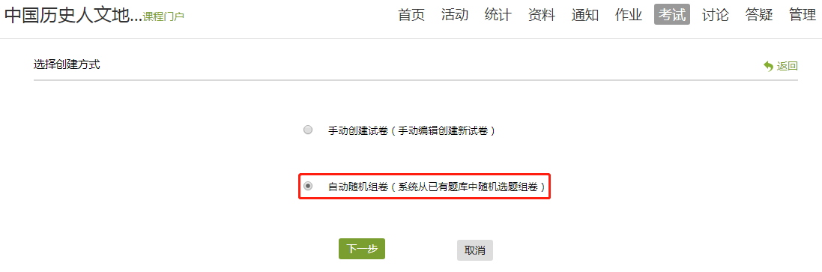

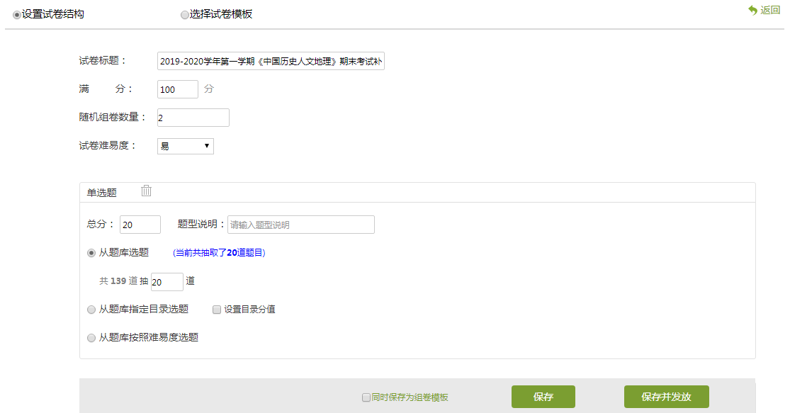

- 第三步：发布试卷。
在“资料”中查看创建好的试卷，此处可以对试卷标题、试卷内容重新再编辑修改。确认无误后，点击“发布”。
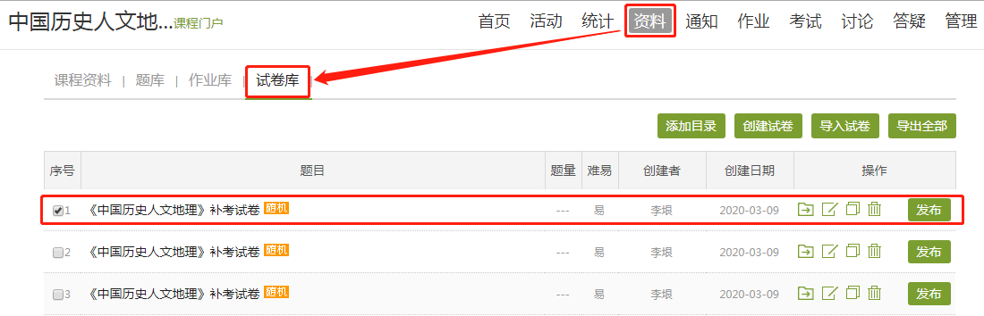

4.第四步：试卷发放设置--->“高级设置”一定要去设置
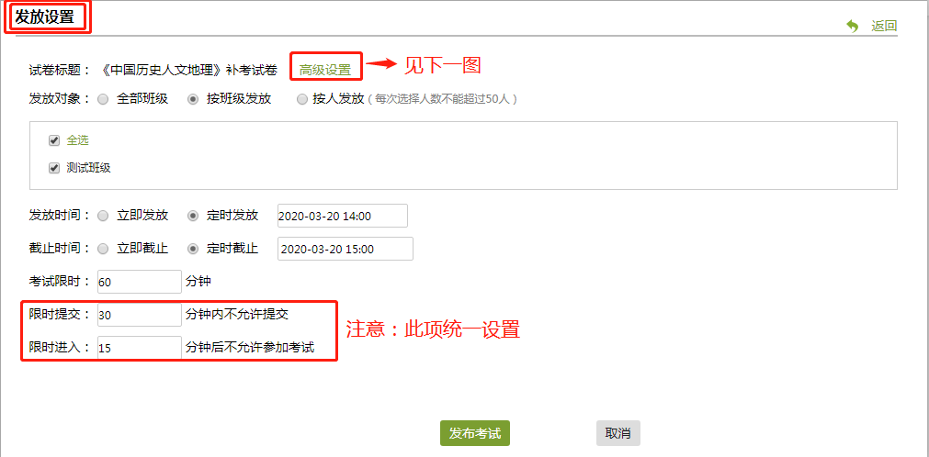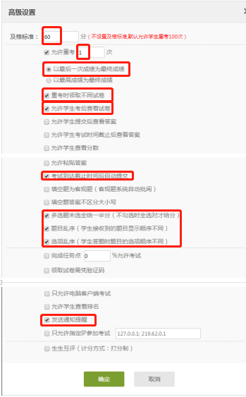

5.第五步：查看创建并发布好的试卷
“考试”---> 找到试卷 ---> 点击“查看”可再次修改试卷“发放设置”、“考试设置”等。
